
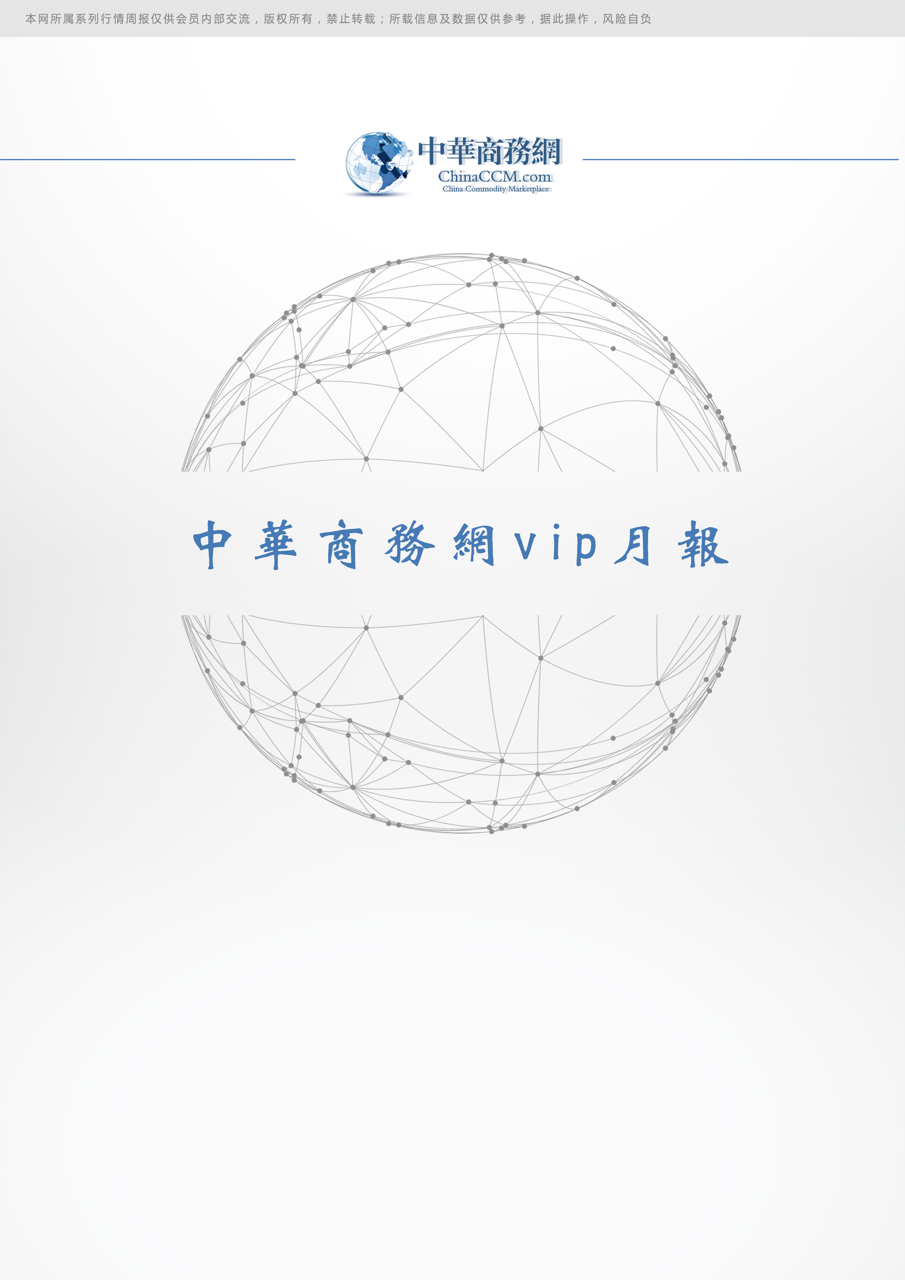
妈
责任编辑：陈建兵
电 话：86-010-85725030
传 真：86-010-85725399
编辑邮箱：chenjb@chinaccm.com
地址：北京市朝阳区高碑店东区B区8-1（邮编：100124）



硫磺市场行情月报

目 录
- 一、本月国际市场 3
1.1国际价格及其走势分析 3
1.11 国际硫磺参考价 3
1.2国际海运价格 3
- 二、本月国内市场 4
2.1 部分港口港存统计及价格参考 4
2.2 各地区主流成交价格参考 4
2.3国内炼厂硫磺价格走势图 5
2.4中国硫磺市场本月简述及后市预测 5
- 三.进口情况 6
- 四.下游相关产品 6
- 声明 7

一、本月国际市场

1.1国际价格及其走势分析

1.11 国际硫磺参考价
产品 | 区域 | 2021年8月27日价格(美元/吨) |  | 2021年8月5日价格(美元/吨)
产品 | 区域 | 合同价 | 现货价 | 172-177 | 172-177
硫磺(固态散装） | FOB温哥华（3季度）2021 | 175-182 | 175-182 | 165-170 | 171-174
硫磺(固态散装） | FOB中东（3季度）2021 | 165-170 | 176-181 | 164
硫磺(固态散装） | FOB 卡塔尔 2021年8月 | 164 |  | 175
硫磺(固态散装） | FOB 阿联酋 2021年8月 | 175 |  | 166
硫磺(固态散装） | FOB科威特KSP 2021年8月 | 166 |  |  | 144-154
硫磺(固态散装） | FOB 伊朗 |  | 149-159 | 159-173 | 160-176
硫磺(固态散装） | FOB黑海（块粉-颗粒）（2021年3季度） | 159-173 | 158-168 | 170-173 | 172-177
硫磺(固态散装） | 美国海湾2021年3季度FOB | 170-173 | 172-177 | 221-235 | 215-217
硫磺(固态散装） | CFR巴西2021年3季度 | 221-235 | 210-211 |  | 210-220
硫磺(固态散装） | CFR地中海10,000t以下 |  | 214-220
硫磺(固态散装） | FOB地中海10,000t以下 |  |  | 187-215 | 200-217
硫磺(固态散装） | CFR北非（块粉-颗粒）3季度2021 | 187-215 | 200-214 |  | 213-220
硫磺（液态） | CFR印度 |  | 205-220 | 160-213 | 160-213
硫磺（液态） | CFR中国（3季度）2021 | 160-230 | 160-230 | 195

1.2国际海运价格
产品 | 原产地 | 目的国 | 数量(吨) | 2021-8-27海运价格(美元/吨） | 2021-8-5海运价格(美元/吨）
硫磺 | 温哥华 | 中国 | 50-60 | 43-48 | 38-40
硫磺 | 中东 | 印度 | 30-35 | 43-47 | 37-39
硫磺 | 中东 | 中国/N | 30-35 | 64-68 | 52-55
硫磺 | 中东 | 中国南方 | 30-35 | 54-60 | 47-49
硫磺 | 中东 | 巴西 | 30-35 | 58-60 | 56-57
硫磺 | 中东 | 北非 | 30-35 | 56-61 | 55-60
硫磺 | 黑海 | 北非 | 30-35 | 48-50 | 48-50
硫磺 | 黑海 | 巴西 | 30-35 | 51-56 | 49-51
硫磺 | 波罗地海 | 巴西 | 30-35 | 50-53 | 46-48
硫磺 | 波罗地海 | 北非 | 30-35 | 42-45 | 43-46
硫磺 | 美国海湾 | 巴西 | 35-40 | 37-39 | 37-39

二、本月国内市场

2.1 部分港口港存统计及价格参考
单位：万吨
港口 | 8月31日库存量 | 8月2日库存量 | 涨跌 | 备注
潍坊港 | 0.9 | 0.5 | 0.4
龙口港 | 2.14 | 2.18 | 0.04
大丰港 | 3.3 | 0.3 | 3
南京港 | 16 | 20 | -4
镇江港 | 72 | 87 | -15
湛江港 | 28.5 | 29 | -0.5
北海港 | 4.8 | 7.4 | -2.6
防城港 | 31.5 | 33 | -1.5

2.2 各地区主流成交价格参考
省市及地区 | 固体硫磺成交价格（元/吨） |  |  | 液体硫磺成交价格（元/吨）
省市及地区 | 月初 | 月末 | 涨跌 | 月初 | 月末 | 涨跌
东北 | 1330-1440 | 1400-1500 | 65 | 1280-1380 | 1440-1530 | 155
华北 | 1450-1630 | 1670-1740 | 165 | 1480-1570 | 1630-1730 | 155
沿江 | 1450-1610 | 1730-1880 | 275 | 1500-1590 | 1630-1690 | 115
山东 | 1590-1640 | 1740-1880 | 195 | 1580-1820 | 1770-1990 | 180
华东 | 1680-1740 | 1850-1940 | 185 | 1630-1720 | 1850-1900 | 200
华南 | 1470-1520 | 1670-1770 | 225 | 1420-1500 | 1690-1760 | 265
西南 | 1540-1590 | 1780-1920 | 285 | 1520-1550 | 1750-1780 | 230
西北 | 1230-1310 | 1520-1655 | 317.5

2.3国内炼厂硫磺价格走势图
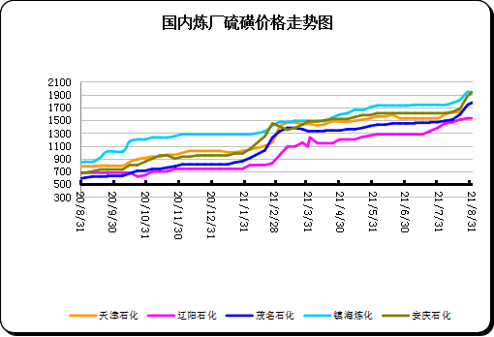

2.4中国硫磺市场本月简述及后市预测
国际市场：本月硫磺国际市场，继卡塔尔8月份合约价格公布下调15美元至FOB 164美元/吨后，科威特8月份合约价格也下调至FOB 166美元/吨，阿联酋持稳在FOB 175美元/吨。不过，由于国际市场海运费成本十分可观(8月初，中东至长江海运费价格已在52-55美元/吨，8月底涨至64-68美元/吨)，中国进口硫磺价格仍处于全球高位水平。另外，根据部分业者反馈，中东月度合约价格下调，是对其下游长约客户的“照顾优惠”，实际上美金现货采购价格并未如此松动。正如本月中旬，卡塔尔销售招标便以FOB 180美元/吨低位的价格呈现。下旬，台塑石化硫磺销售招标价格传出为FOB 220美元/吨高位，中标方为中国贸易商，参考台湾至长江海运费价格约25美元/吨，则到岸价格已在CFR 250美元/吨之上，折合人民币价格约1910-1930元/吨附近。此外，市场还听闻湖北地区工厂近期接货价格也在CFR 240美元/吨中位，中东货源。如此可见，随着中国国内现货价格凶猛挺涨，且一度超过美金盘价格，一些贸易商和终端工厂对美金盘也不得不提高了接受程度。基于国内硫磺库存偏低的现状考虑，后续不乏更多美金成交消息浮现，且价格高挺。
国内市场：本月国产硫磺价格涨势扩大，在长江港现货价格的猛涨气氛带动下，叠加下游需求的有利支撑，各地区资源点价格屡屡上调呈现。截止月底，国产固硫均价1862元/吨，较上月底涨313元/吨，国产液硫均价1820元/吨，较上月底涨173元/吨。西南地区，中石化普光气田于本月中旬终迎报价调涨，且后续又加大了调涨幅度，现达州固、液硫1780元/吨，较上月底涨230元/吨，万州港固硫1920元/吨，较上月底涨330元/吨。据了解目前普光气田硫磺库存较低，用户实际采买难以获得大批量货源。大连地区某炼厂竞拍表现十分强势，8月19日竞拍成交价格高达1800元/吨，创历史新高。不过在此之后，由于该炼厂内硫磺装置检修导致硫磺产量下降，本月下旬暂停拍卖，保供前期订单发运。山东、华北以及东北地区价格涨势更大，因港口液硫资源紧缺，日、韩进口货源虽有陆续抵港卸货，但多为工厂合约货，可贸易流通货源依旧偏少，需求面又平稳消耗，区内价格自然一路走高。华东、华中以及华南地区价格上调幅度也十分显著，一方面受长江现货价格拉动提振，另一方面华南地区榨季来临，下游需求较为旺盛，各硫磺生产厂家出货无压力，价格连续调涨之势
港口市场：至8月底，中国主港硫磺库159.14万吨，库存总量较上月末减少43.95万吨。
长江港市场价格可谓是大幅跳涨，由于硫磺库存持续下降导致现货资源趋紧，下游买方刚需采买跟进的同时，电子盘又强势拉涨带领节奏，期现双双发力的情况下，参考长江港主流颗粒硫磺价最高涨至1940元/吨，截止月底虽有回落至1920元/吨，但较上月底仍存有约330元/吨的涨幅。具体看来，本月受南京地区新冠疫情复发影响，南京港硫磺贸易流通性偏弱，部分下游用户不得不转采于现货市场，提货地也转向于镇江港，本就到船不足的情况下，镇江港库存快速下降至70万吨以下，使得现货资源供应进一步趋紧。而需求方面，下游磷肥企业8、9月份待发订单充足，因此开工始终维持在六成之上水平，对硫磺用量消耗保持稳定。同时，硫酸价格一路挺涨，也降低了磷肥企业增采硫酸作为原料的可能，利好硫磺。现货成交方面，前期买方跟进步伐大、速度快，另有大连某炼厂国产资源竞拍销售价格屡创新高，给市场报价提供参考，截止中下旬长江现货价格便涨至1960元/吨，但在此期间成交多为中、小型企业按需补货，贸易商入市有限。下旬，港口市场气氛转淡，由于买卖双方意见分歧较大，贸易交投表现陷入谨慎僵持，另外电子盘震荡回落，也压低了现货价格重心，零星听闻贸易商小单采购，价格回落至1920元/吨。
后市预测：下游方面，磷肥市场(如磷酸一铵)暗降，各磷肥生产企业对外虽以高价坚守，但实际一单一议，成交价格略有松动，目前多数企业待发订单尚且充足，整体开工情况保持稳定，约六成附近。外盘方面，由于国内港口库存已降至低位，后续工贸企业均需要接购美金船来补充库存。但在国际货源并不是很宽松的情况下(如俄罗斯硫磺生产商俄罗斯天然气工业股份公司在2021年9-12月期间的硫出口将达到10年来的最低水平，预计出口量比过去五年的平均出口低50万吨。另外，近期飓风“艾达”打击美国能源供应，墨西哥湾95%石油生产暂停，亦或对硫磺供应产生限制)，中国进口硫磺价格又处于全球最高水平，预计国内现货价格易涨难跌。据统计9月份长江港口预计到货量约20余万吨，但大多数为终端工厂自用货源，可贸易流通货源不足的情况下，磺市预期仍将保持坚挺，预计下月长江主流颗粒参考价格约1950-2000元/吨。

三.进口情况
月份 | 进口数量(吨） | 进口美元 | 出口数量（吨） | 出口美元
21年1月 | 841035.077 | 88816933 | 288 | 102629
21年2月 | 841054.798 | 113096128 | 495 | 169829
21年3月 | 849260.632 | 144863473 | 247 | 64449
21年4月 | 581959.761 | 107629056 | 39.98 | 25521
21年5月 | 4977648650 | 94088398 | 136 | 35122
21年6月 | 532958.543 | 105022402 | 243 | 93006
21年7月 | 622900 | 129077338 | 0 | 0
总计 | 4981917819 | 782593728 | 1448.98 | 490556

四.下游相关产品
磷肥：8月国内一铵市场呈现先扬后抑之势，上半月受外界因素影响较多，暴雨、疫情席卷而来，各地区厂家在运输方面都受到较大影响，减产、停产现象增加，一铵企业开工情况整体下滑，而上游磷矿石、硫磺等价格也因此受到影响高位上行，开工情况整体下滑，市场供需紧张导致一铵价格持续上涨，较上月涨幅200元/吨;下半月，随着秋季肥的需求减弱，交投气氛稍显僵持，受下游复合肥市场整体运行疲弱，生产低负荷的影响，商家对原料的采购需求意向偏低，新单拿货热情降温，一铵市场成交重心有所回落，行情震荡走软。
硫酸：本月国内二铵市场呈上行趋势，湖北地区整体报价上调，云贵主稳。秋季市场启动较往年来说进度稍有缓慢，市场端反馈到货量不多，终端观望情绪较浓。以山东地区为例：农户是10月份用肥，零售一般8月底或者9月初开始拿货，批发商7-8月份就开始拿货了。但今年据市场端反馈，基层农资商，面对高价拿货积极性不高，多持观望情绪。出口市场热度不减，继5月，6月后7月出口量再次突破90万。国际市场需求不减，硫磺价格大幅上涨、磷矿石稳中伴涨，合成氨价格下跌，成本面承压较大。国际方面：据悉，巴基斯坦一家主要化肥进口商购买了3万吨磷酸二铵，价格为675美元/吨CFR，这批货物将于下个月装船。

声明

本报告系中华商务网出品，仅提供给我们的客户，禁止任何非客户公司或个人在未经中华商务网允许的情况下发布、宣传、买卖或其它一切损害中华商务网利益的行为。本报告内数据及信息均来自中华商务网，报告观点及结论均代表中华商务网观点。
因产品的市场行情及其价格会因不同市场因素而变化，因此本报告只为我们的客户提供参考，并不干预或参与客户的商业决策或决定，对于客户如何使用此报告本公司不负任何责任。

